**Adobe Flash Professional ортасында интерфейстік және интерактивтік визуализация**

Қазіргі заманда күнделікті қолданыста миллиардтаған есептеуіш құрылғыларды және оларға арналған сансыз көп программаларды кездестіреміз. Әр программаның қолданушы мен машинналық код арасындағы өзарабайланысты қамтамассыз ететін ыңғайлы өзіндік интерфейстері бар. Неғұрлым интерфейсі жақсы, соғұрлым программа да тиімді болады.

Дегенмен, барлық әзірлеушілер мен тіпті дизайнерлер пайдаланушыға ыңғайлы және түсінікті графикалық пайдаланушы интерфейсін жасау туралы ойламайды.

Жалпы интерфейс дегеніміз не? Ыңғайлы әрі түсінікті интерфейсті қалай әзірлейміз? Интерфейсті әзірлеу де қандай жалпы принциптерді ескереміз?

Интерфейс (interface—inter—өзара, interface—бет жағы) — 1) программалаушылардың кәсіптік тілінде — өзара әрекеттесу "жазықтығы", пайдаланушы мен компьютердің қарым-қатынасы, яғни екі жүйенің немесе адам мен компьютердің өзара мәліметтер алмасуын жасақтайтын аппараттық-программалық құралдардың жиынтығы.

Қарапайым әрі ыңғайлы интерфейс программа сапасын жақсартады, қолданушы қызығушылығын арттырады.

Кез-келген программаның сапасы оның функционалдығы, эстетикасы және өнімділігі арқылы бағаланады.

Программа интерфейсін әзірлеу. Әзірлеу процесі келесі кезеңдерден тұрады. Олар 1 суретте көрсетілді.

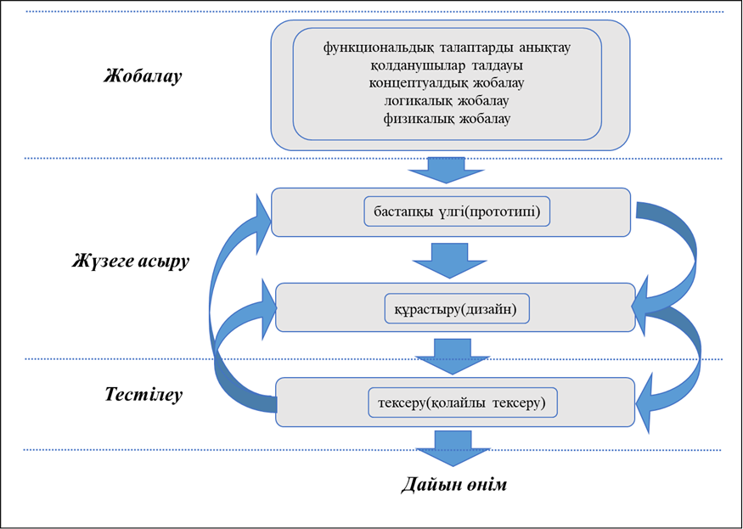

Сурет 1 Қолданушы интерфейсін әзірлеу кезеңдері

Прототиптік кезеңде программаның үлгісі жасалғаннан кейін оның интерфейсін графикалық бейнелеу қажет. Ол үшін 2 суретте көрсетілген келесідей кезең әрекеттері орындалады.

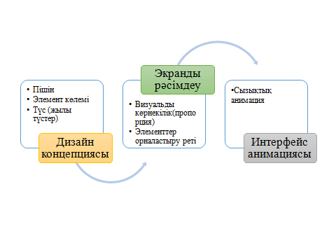

Сурет 2 Интерфейсті графикалық бейнелеу кезеңдері

Қолданушы интерфейсін құру - бұл көп уақытты қажет ететін процесс және бөлшектерге барынша көп назар аударуды талап етеді. Жасалған интерфейс бағдарламаның мүмкіндіктерін барынша арттырып, сонымен қатар пайдаланушыға мәзірлермен, түймелермен, суреттермен және мәтінмен жұмыс істеуде ыңғайлы мүмкіндік беруі қажет.

Электрондық білім беру ресурстарын әзірлеу үшін құралдарды іріктеу мақсатында шолу, әртүрлі бағдарламалық өнімдерді бағалаудың статистикалық және сараптамалық әдістерін пайдалана отырып, интерфейсін жобалау кезеңін ескере отырып, жоғарыда айтылғандар бойынша салыстырмалы анализ жүргізілді. Жүргізілген анализ негізінде ең қолайлы кең таралған бағдарламалық құрал –Adobe Flash Professional CS5 бағдарламасы таңдалынып, алынды.

Flash технологиялар - мүмкіндіктері жағынан өте қуатты, қолдануда жеңіл, әрі интерактивтілікті қолдау мүмкіндігі кірістірілген вектролық графика негізінде жұмыс істейтін анимацияланған жобаларды құруға бейімделген технологиялардың бірі болып табылады [34].

Adobe Flash бағдарламасы( бұрын Macromedia Flash немесе жай Flash) – интерактивті Web-сайттарды құруда, жарнама баннерлерін, мультимедиялық құралдар мен сабақтар, презентациялар, ойындар жасауда тамаша көмекші болып табылады. Flash суретшілер мен дизайнерлерге мінсіз жұмыс құралы болып табылады және өздерінің құрып отырған Web-жобаларына анимация мен дыбыстарды қосуға мүмкіндік береді.

Технологияға Java тіліне ұқсас, бірақ меңгеруде жеңіл болып келетін Action Script арнайы бағдарламалау тілі кірістірілген. Біз оны 3 - суреттен көреміз. Action Script бағдарламалау тілінде жазылған бағдарламалық модульдер апплеттер ретінде импортталынып, қажетті анимация кадырына қойылады да, сәйкесінше суретпен динамикалық өзгеріс жүргізіледі. Электрондық оқулықтарды, тренажерларды құрушы өз бетімен кірістірілген клиптерді басқара алады, ол үшін құрушы кірістірілген редактор арқылы кішігірім бағдарлама жазуына болады, алайда бағдарлама жазу үшін білімі терең бағдарламалаушы болудың аса қажеттілігі жоқ. Flash-те жұмыс істегенде интерактивті элементтері бар Web-түйіндерді құруда JavaScript, Java немесе HTML бастапқы қадамдарын жазу қажет емес.

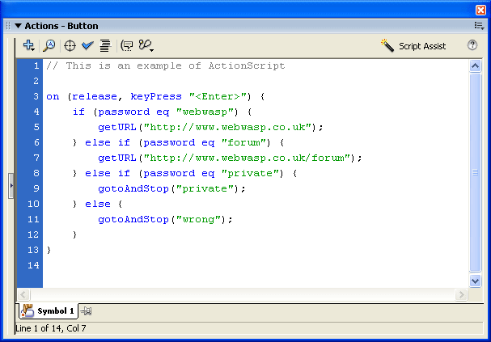

Сурет 3 ActionScript панелі

Flash технологиясы әр түрлі анимацияланған объектілерді құруға мүмкіндік береді, оларды электрондық оқулықтар мен тренажерларда қолдануға болады, мұндай анимациялардың артықшылығы тінтуір қозғалысына жауап бере алу қабілеттілігінде. Сонымен бірген, әр түрлі мини-ойындарды, әуенді, мультипликацияланған дыбысы бар клиптерді және басқа да қосымшаларды кірістіруге болады, олар өтілген материалды жоғары деңгейде меңгеруге ықпалын тигізеді, білімдерін тексеруге көмектеседі.

Flash-тің дизайн облысында шектеулері аз. Барлық графикалық объектілер, элементтер бағдарламаның өзінде жасалынады немесе сырттан көшіру арқылы кірістіріледі, сонымен қатар, объектілерді электрондық оқулықтың кез келген бетіне қоюға болады және элементтерді бір-бірінің үстіне орналастырға мүмкіндік береді. Бағдарламада арнайы пішіндерді де құруға болады, мұнда оқушы өзінің берілгендерін, мысалы сұрақтарға жауаптарын енгізе алады.

Flash технологиясының бүгінгі күндегі басқа web-технологиялардан өзгешелігі – ол растрлық қана емес, вектролық графикамен де жұмыс істеу мүмкіндігінде. Вектролық графика растрлыққа қарағанда көлемі жағынан аз орын алатыны барлығына мәлім. Басты назар вектролық графиканың анимациямен бірге қолданатындығына аударылады.

Flash-технологиялар көмегімен күрделі мультимедиялық презентациялар құруға болады, мұндағы электрондық оқулықта қолданылатын файлдар көлемі үлкен емес болып сақталады, өйткені, векторлар тәріздес элементтер, растрлық кескіндер мен дыбыс электрондық оқулықта бірнеше рет қайталана қолданылады да, оны Macromedia Flash өзінің кірістірілген Symbol Conversation функциясы арқылы объектінің бір ғана дана көшірмесін сақтап жұмыс жасайды, қайталап жаңа объектіні құруды қажет етпейді. Объектілермен осылай жұмыс істеу тәсілі жобадағы файлдар өлшемдерін кішірейтуге мүмкіндік береді.

Электрондық оқулықтарға арналған Flash-жобаны құру үрдісінде келесідей бірқатар артықшылықтарын 1 кестеде атап кетуімізге болады.

Кесте 1 Электрондық оқулықтарға арналған Flash-жобаны құру кезіндегі артықшылықтары

|  |  |
| --- | --- |
| Реттік № | Артықшылықтары |
|  | Бірнеше рет бейнеленетін элементтердің белгілерін қолдану. |
|  | Орын ауыстыру, жылжу қимылдары кезінде кадрларды біріктіру, орын ауысу кезінде кейбір аралық сәттерді автоматты түрде есептеп беруі. |
|  | Әр түрлі сызық типтері санының қысқаруы. Қарындаш құралымен салынған сызықтар аз жады көлемін алады, қылқалам дақтарына қарағанда. |
|  | Үсті-үстіне келетін клип объектілерін ажырату мақсатында қабаттарды қолдану. |
|  | Векторлық графикаға түрлендіру арқылы әр түрлі қаріптер мен стильдер санының қысқаруы. |
|  | Үнемді және жоғары сапалы формат ретіндегі mp3 дыбыс форматын қолдану. |
|  | Электрондық оқулықтардың, тренажерлардың жеке кадрларына (Actions Script) сценарийлерін қолдану және кірістіру. |
|  | Бір объектінің түстік эффектілерін өзгертуде кірістірілген құралдарды қолдану. |
|  | Web-safe біртұтас палитрасын қолдану. |
|  | Алдын ала құрылған клипті ағымдық жобаға кірістіру мүмкіндігі. |
|  | Жобаны басқару Library компонентын қолдану, кез келген объектіні тез табуға және қасиеттерін өзгертуге мүмкіндік береді. |

Flash бағдарламасында анимация құрудың 4 түрлі тәсілі бар:

- қадамдық анимация (frame-by-frame). Әрбір құрылатын фильмнің кадрлары жеке-жеке суреттеледі. Күрделі құрылымдарды және жоғары көркемді фильмдерді құра алады;

- қозғалыс трансформациясының анимациясы (motion-tweened). Объектінің өлшемін, қозғалыс уақытын және траекториясының бастапқы және соңғы орналасуын береміз, ал басқа барлық уақыт аралық күйлерін жүйе өзі есептейді;

- қалып трансформациясының анимациясы (shape - tweened). Бұл анимацияны бір графикалық объектіні екіншісіне ауыстыру кезінде қолданады. Мұнда тек бастапқы және соңғы қалыптарын береміз, ал уақыт аралық кадрлар автоматты түрде толтырылатын болады;

- бағдарламалық анимация. Объектінің қозғалысы ActionScript сценариінің көмегімен сипатталады [1].

Flash технологияларын қолдана отырып жеке парақ немесе толық сайт жасауға болады. Flash-құжаттар Macromedia Flash пакеті құрамы арқылы жасалады. Flash-құжат (мультфильм, ролик, клип) әр түрлі объектілерден тұруы мүмкін: мәтін, растрлық және векторлық, статикалық және анимацияланған графика, дыбыс, бейне және қолданушы интерфейсінің элементерінен. Мұндағы шығу файлдарының кеңейтілімі swf. болып келеді. Swf –файлдарды көру режимі Flash-ойнатқыш арқылы көрсетіледі. Internet Explorer браузерінің терезесінде Swf -файлды көру үшін компьютерде ActiveX басқару элементі болу керек, ол Flash-ойнатқыш функцияларын атқарады, оған сілтеме HTML-құжатқа <object> және <param> тегтері арқылы жасалады.

Flash технологиясын қолданудағы айырықша белгілерінің бірі – ол электрондық оқулықтарды, тренажерларды құруға арналған және Internet желісінде орналастыруға болатын ерекшеленіп тұратын мультимедиа объектілерін құру мүмкіндігінде жатыр. Flash бағдарламасы ыңғайлы интерфейсімен, кең мүмкіндіктерімен және Flash-роликтерді басқару мен анимациялық эффектілерді жылдам құру құралдарынан тұрады [38].

Adobe Flash технологиясы электрондық оқулықтарды, тренажерларды құратын қолданушы жұмысын жеңілдетіп қана қоймайды, сонымен қатар әзірлеуші жұмысын қызықты, әрі танымды ғып көрсетеді. Сондықтан да, бұл технология электрондық оқу ресурстарын құру саласында жетекші рөлін алып тұр.

ПАЙДАЛАНЫЛҒАН ӘДЕБИЕТТЕР ТІЗІМІ:

1. Авдеева С. цифровые ресурсы в образовании [о проекте «информатизация системы образования» и о создании единой коллекции цифровых образовательных ресурсов] образование. - 2008.
2. Разработка электронных образовательных ресурсов: реализация основных педагогических принципов: учеб.-метод. пособие / Д. А. Темников, Т. Т. Сидельников. - Казань: КГУ, 2008.
3. Слизова С. В. Macromedia Flash для создания электронных учебников // Технические науки: теория и практика: материалы II Междунар. науч. конф. (г. Чита, январь 2014 г.)
4. Статья «Стандарты и технологии разработки электронного учебника. Технология Macromedia Flash». Автор Черкашина В. М.